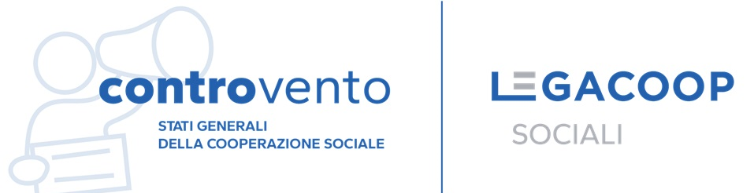

**SALERNO, TERZA TAPPA DEGLI STATI GENERALI DELLA COOPERAZIONE**

**UN APPELLO DI LEGACOOPSOCIALI PER FERMARE LA VIOLENZA E PER LA RICOSTRUZIONE CIVILE DI GAZA**

Salerno, 7 ottobre – Fermare la guerra, il ruolo umanitario degli operatori e delle operatrici sociali. Ad aprire la prima giornata della terza tappa degli Stati Generali della cooperazione sociale a Salerno è un accorato appello di Legacoopsociali per la pace a Gaza.

All’assise con 150 iscritti la coordinatrice del Gruppo nazionale Accoglienza e componente della presidenza nazionale **Rossella Pesenti** ha presentato un ordine del giorno: “il dolore di Gaza non appartiene a un solo popolo, ma a tutta l’umanità. Ogni bambino ucciso – è scritto nell’ordine del giorno - è una sconfitta collettiva, ogni ospedale distrutto è un arretramento della civiltà, ogni silenzio è una forma di complicità. Noi crediamo che non esista pace senza giustizia, e che non possa esserci sicurezza per nessuno se la vita dei più deboli non è tutelata”.

“Come associazione di rappresentanza della cooperazione sociale – prosegue l’ordine del giorno - vogliamo unire la nostra voce a quella di chi chiede la fine immediata delle ostilità e il rispetto del diritto internazionale umanitario. Vogliamo promuovere, insieme alle organizzazioni della società civile, iniziative concrete di sostegno umanitario, di sensibilizzazione e di educazione alla pace. La cooperazione sociale, nella sua esperienza quotidiana, conosce il valore del prendersi cura. Sa che la cura non è debolezza, ma forza che genera legami, che ricostruisce fiducia e convivenza. Portare questa cultura anche nel discorso pubblico, nelle scelte politiche e internazionali, è parte del nostro mandato e della nostra responsabilità collettiva”.

“A nome delle cooperative sociali che rappresentiamo, chiediamo che la comunità internazionale si assuma fino in fondo la responsabilità di fermare la violenza, di garantire corridoi umanitari sicuri, di sostenere la ricostruzione civile e morale di Gaza”, conclude la nota.

Dopo gli interventi dei presidenti Legacoopsociali **Massimo Ascari** e Legacoop Campania **Anna Ceprano** i partecipanti si sono divisi nei quattro laboratori tematici. A chiudere la giornata è stato l’incontro con il candidato presidente della Regione Campania **Roberto Fico** che si è confrontato con Ascari e Ceprano che ha consegnato le richieste e le proposte della cooperazione sociale campana.